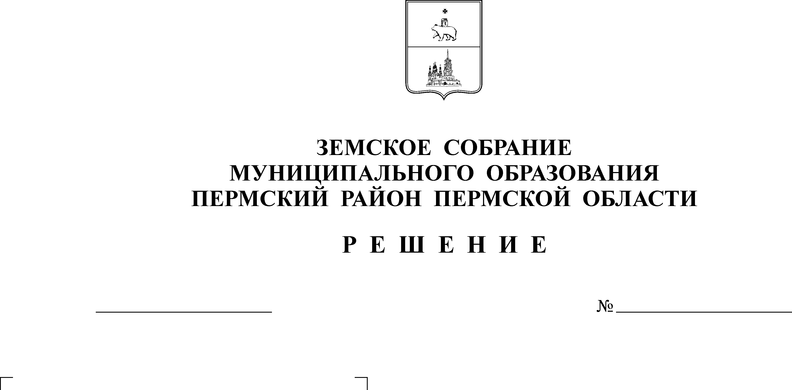
Об утверждении Программы
«Развитие агропромышленного
комплекса Пермского муниципального
района на 2006 – 2008 годы»
21.06.2006
354
ЗЕМСКОЕ СОБРАНИЕ
ПЕРМСКОГО МУНИЦИПАЛЬНОГО РАЙОНА

ПЕРМСКОГО КРАЯ

Р Е Ш Е Н И Е
Рассмотрев Программу «Развитие агропромышленного комплекса Пермского муниципального района на 2006-2008 годы» и заслушав информацию председателя рабочей группы по подготовке к рассмотрению вопроса во втором чтении Галкина А.Д.
Земское Собрание РЕШАЕТ:
1. Программу «Развитие агропромышленного комплекса Пермского муниципального района на 2006-2008 годы» принять.
2. Контроль за реализацией Программы возложить на Земское Собрание,
Контрольно-счетную палату, управление сельского хозяйства, продовольствия и закупок Пермского муниципального района.
3. Контроль за исполнением настоящего решения возложить на заместителя главы по вопросам аграрной политики, начальника управления сельского хозяйства, продовольствия и закупок Медведева А. Н.

Глава
муниципального района А.П. Кузнецов

Решение принято 21.06.2006г.
на заседании Земского Собрания
Председатель
Земского Собрания А.М. Захаров

